En lisant des livres sur l’Halloween, ils doivent trouver des mots en lien avec cette fête. Quand ils en trouvent un, ils l’écrivent dans leur livret. Il dessine ensuite l’image du mot choisi. Ils ont une feuille du style abécédaire.
Le livret peut contenir 5-6 mots.

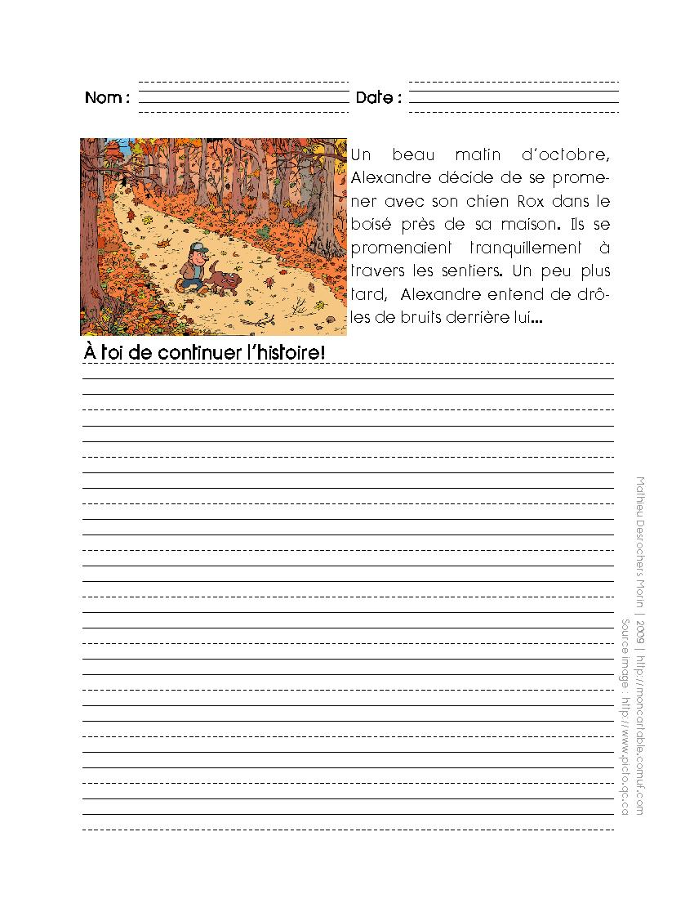

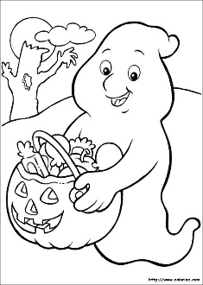

Mes mots d’Halloween

